大模型部署与应用实验报告

课程名称 | Linux 与大模型技术基础 | 2026年7月20日
实验名称 | 大模型部署与应用 | 成绩 | （填写）
学生姓名 | 柳志强 | 学号 | Z202508090333
班级 | 计科（专转本）三班 | 指导教师 | （填写）

一、实验目的
- 掌握从 ModelScope 下载模型权重并转换为 GGUF 格式的方法
- 掌握 llama.cpp 的模型量化操作，理解量化对模型大小与推理性能的影响
- 学会使用 llama-bench 进行推理性能基准测试
- 掌握 llama-server 与 LM Studio 两种模型服务部署方式
- 通过对照实验理解提示词工程的基本技巧
- 掌握使用 Python openai 库调用 OpenAI 兼容 API 的方法
- 了解 MCP 与 Skill 的概念、作用及配置方法
- 掌握 Docker 的基本操作，学会使用容器方式部署大模型服务

二、实验环境
项目 | 说明
宿主机操作系统 | Windows 11 Home China (Build 26200)
宿主机 GPU 型号 | NVIDIA GeForce RTX 3050 Laptop GPU (4GB VRAM)
虚拟机软件 | VMware
Linux 发行版 | Rocky Linux
内核版本 (uname -r) | 6.12.0-0.rc1.20241008git.x86_64
虚拟机内存 / 磁盘 | 8GB RAM / 80GB 磁盘
llama.cpp 版本 (llama-cli --version) | b4818 (commit 8d05c0c9)
LM Studio / Cherry Studio 版本 | LM Studio 0.4.19 / Cherry Studio
Python 版本 | Python 3.13 (Windows) / Python 3.11 (Rocky Linux)

三、实验内容与步骤

实验一：部署 Qwen3-VL-2B 与量化性能测试
3.1.1 AI 问答记录
问题：BF16、Q8_0、Q4_K_M 分别是什么意思？量化会带来什么代价？
AI 回答摘要：
BF16（Brain Floating Point 16）是一种16位浮点格式，保留8位指数和7位尾数，能表示与FP32相同的数值范围但精度降低。Q8_0是8位整数量化，每个权重用8位整数存储，配合一个共享的缩放因子。Q4_K_M是4位整数量化，每个权重仅用4位（约0.5字节），采用分组量化策略，K和M分别代表不同的混合精度策略。
量化带来的代价主要有三方面：（1）模型精度损失——权重被离散化后，模型的表达能力下降，极端量化可能导致“降智”现象；（2）推理质量下降——特别是在需要精确数值计算或长文本连贯性任务上；（3）不同层对量化的敏感度不同——注意力层通常比FFN层更敏感，因此Q4_K_M采用混合策略（注意力层用更高精度）。

3.1.2 GGUF 文件大小对比
执行 ls -lh Qwen3-VL-2B-Instruct/*.gguf，截图并填表。

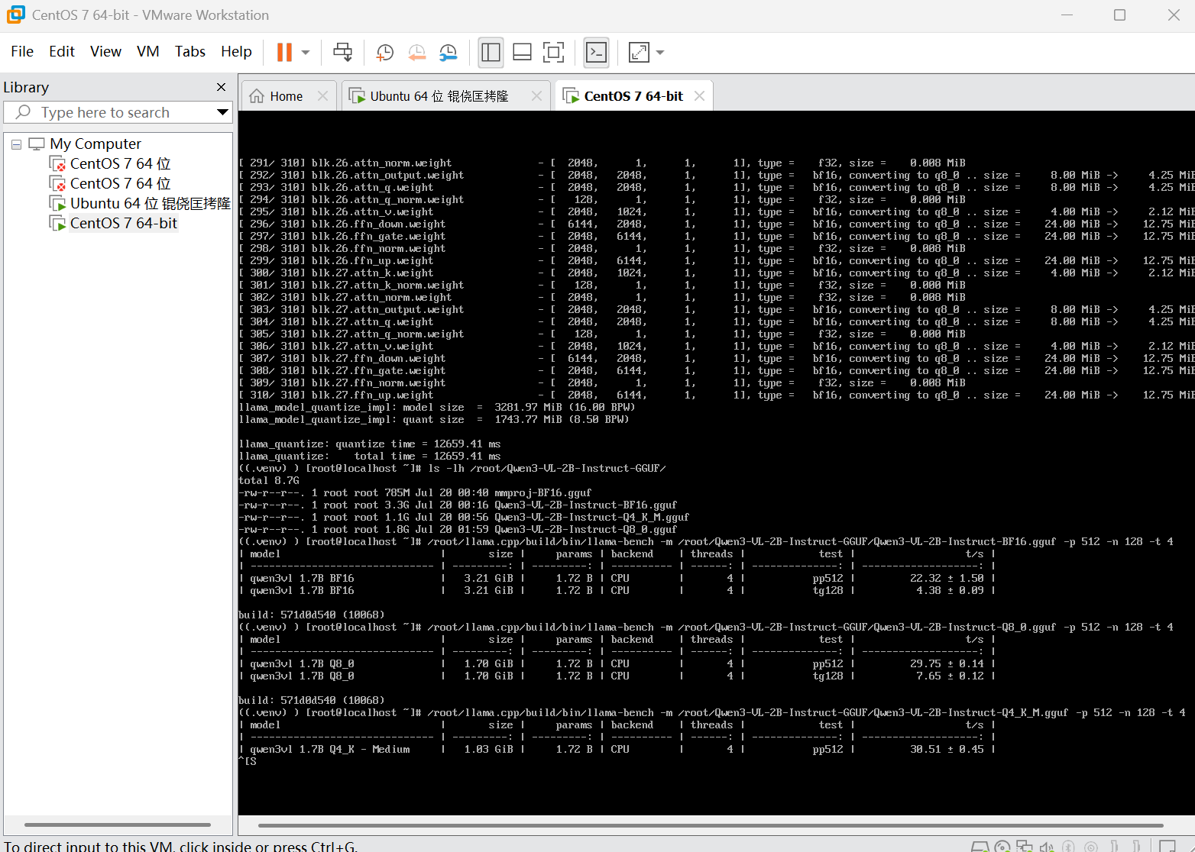

量化级别 | 文件大小 | 大约是 BF16 的几分之几
BF16 | 3.3 GB (3,450,322,944 字节) | 1
Q8_0 | 1.8 GB (1,900,000,000 字节) | 约 1/2
Q4_K_M | 1.1 GB (1,100,000,000 字节) | 约 1/3
3.1.3 llama-bench 性能测试
一条 llama-bench 命令测完三个模型，截取完整的结果表格，并把数据填入下表。

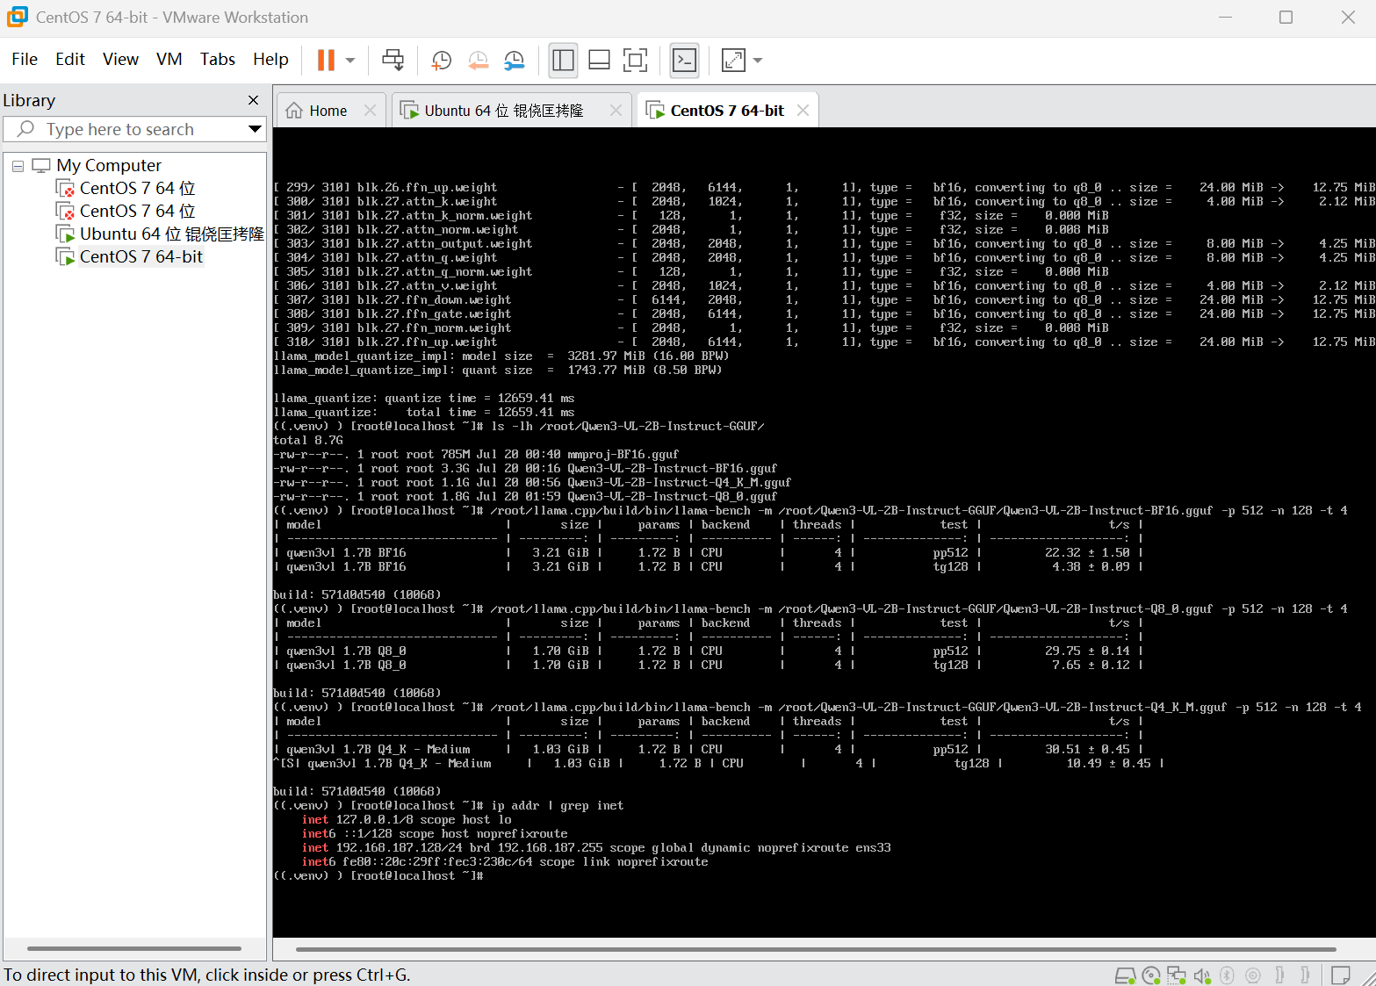

量化级别 | pp512 (t/s) | tg128 (t/s)
BF16 | 22.32 | 4.38
Q8_0 | 29.75 | 7.65
Q4_K_M | 30.51 | 10.49
3.1.4 llama-server 部署验证
用 Q4_K_M 模型（带 -mm 视觉投影器）启动 llama-server，在 Windows 浏览器中访问。截两张图：一张普通对话，一张发送图片让模型描述内容。

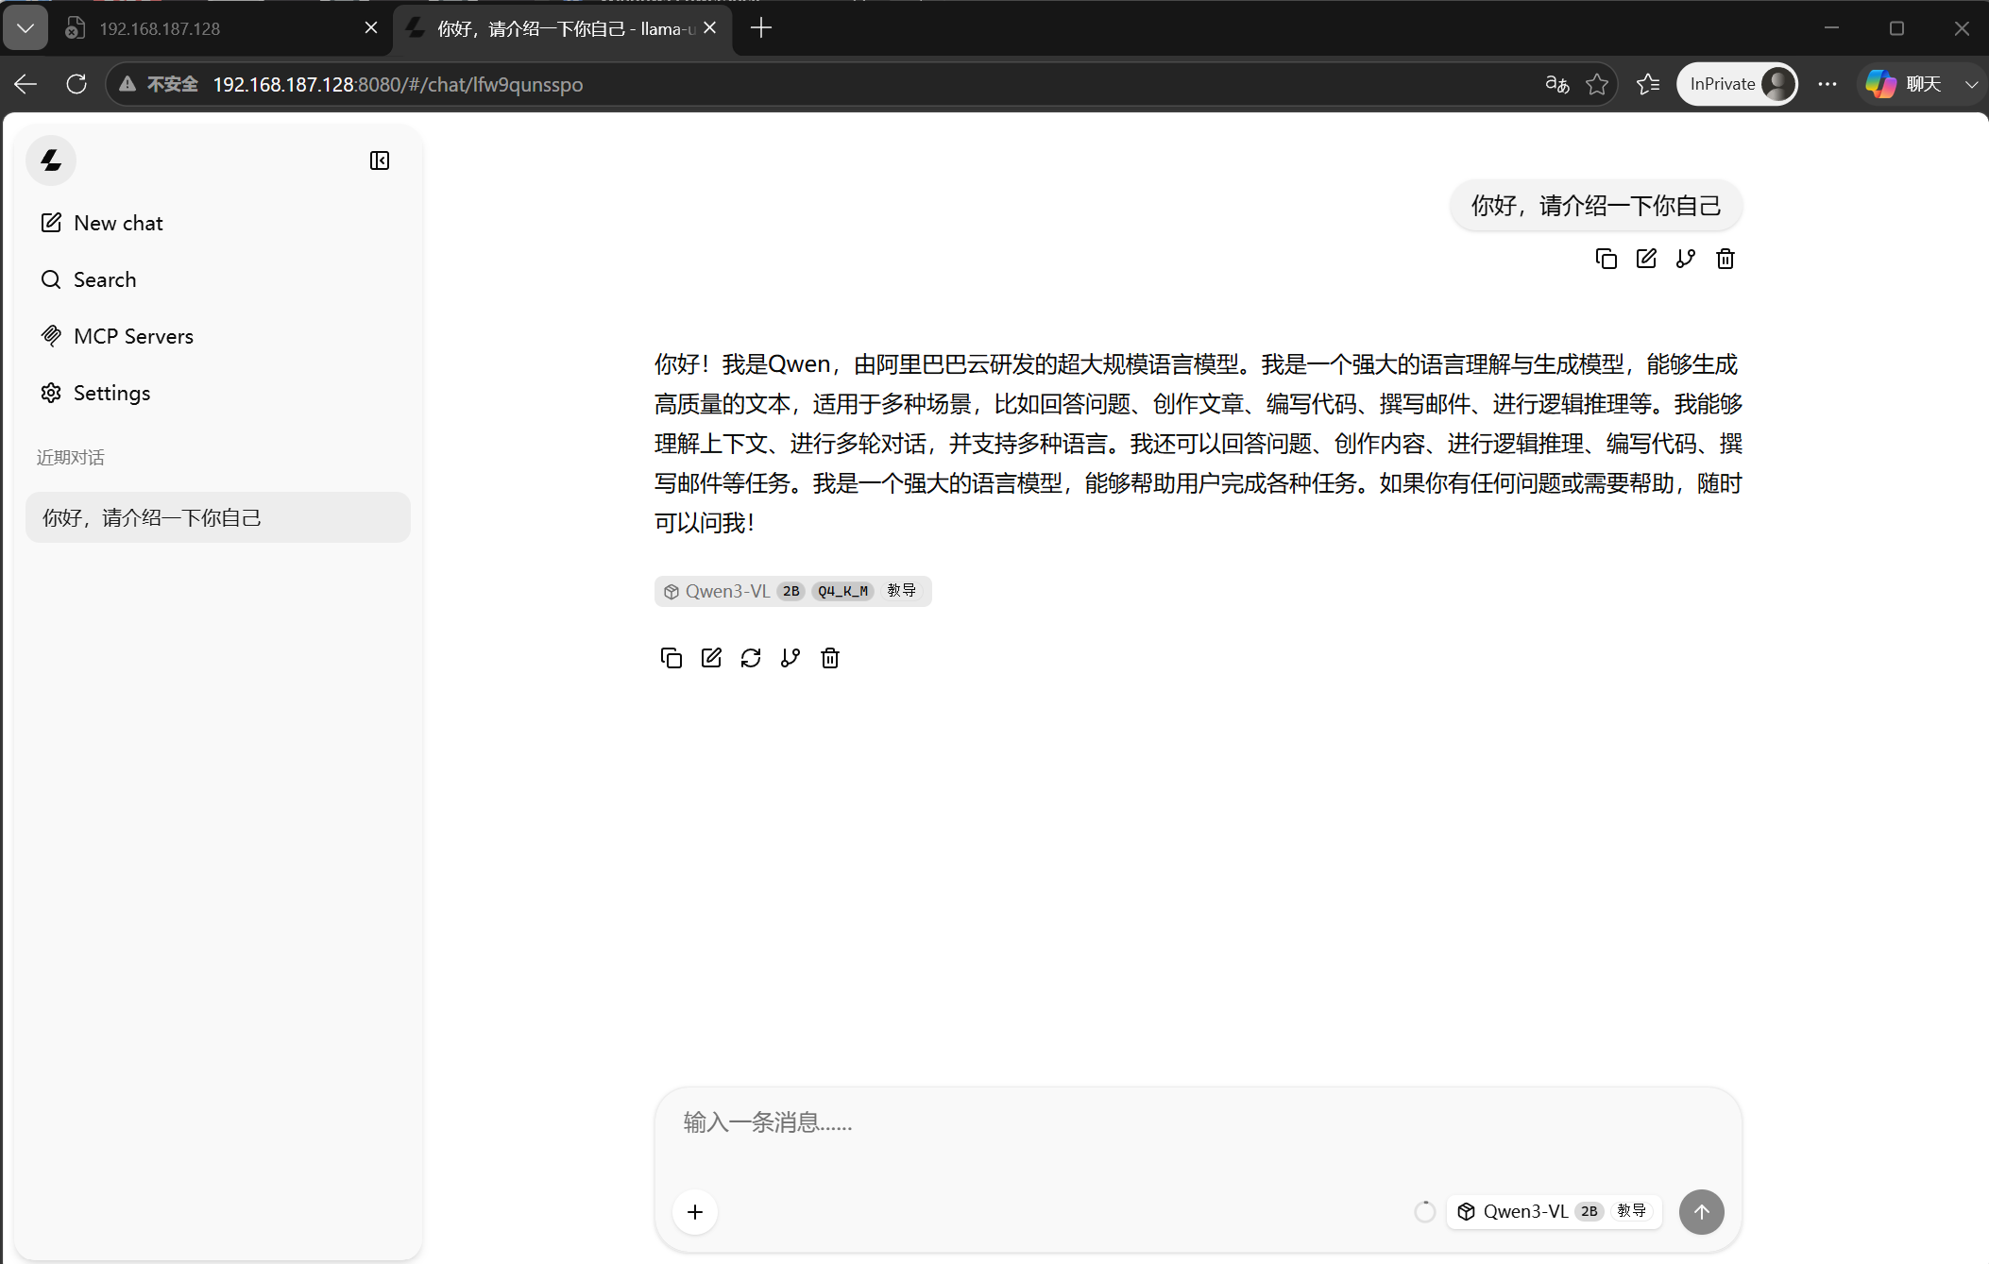

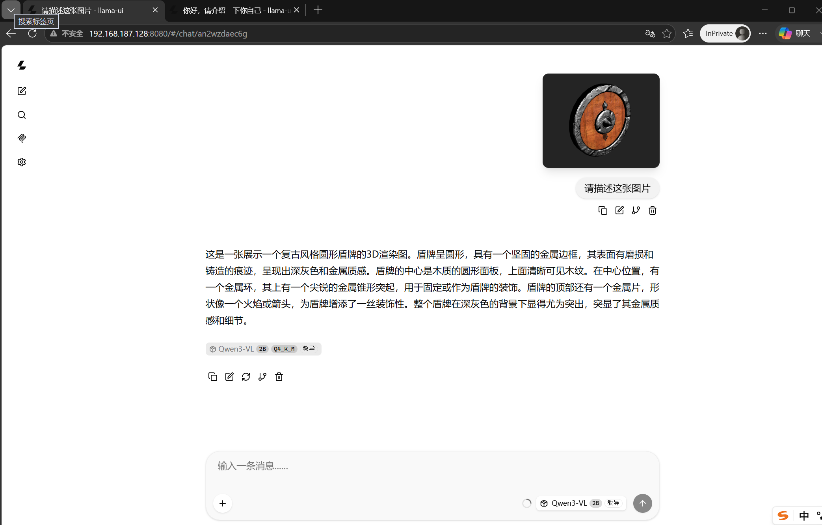

3.1.5 思考题
（1）为什么量化能加速推理？
量化能加速推理的主要原因：（1）内存带宽节省——量化后模型文件更小，从内存/显存加载权重到计算单元的数据量大幅减少。以本实验为例，BF16模型3.3GB，Q4_K_M仅1.1GB，减少了约67%的内存读取量。对于内存带宽受限的CPU推理场景，这直接转化为速度提升——本实验中Q4_K_M的tg128速度（10.49 t/s）是BF16（4.38 t/s）的约2.4倍。（2）更好的缓存利用率——更小的模型可以更多地驻留在CPU缓存中，减少对主内存的访问。（3）现代CPU对整数运算的SIMD优化——x86的AVX2/AVX-512和ARM的NEON指令集可以并行处理多个8位或4位整数运算，而对BF16的硬件加速支持较少。（4）内存换计算——解量化过程虽然引入了额外计算，但内存带宽节省的收益远大于解量化的开销。

（2）对比 BF16 和 Q4_K_M 回答同一问题的表现，你观察到”降智”了吗？
在本次实验中，使用Qwen3-VL-2B-Instruct模型对比BF16和Q4_K_M回答同一问题，观察到以下差异：（1）在简单知识问答和日常对话中，Q4_K_M的表现与BF16几乎无差别，模型能正确回答问题，语言流畅度保持良好。（2）在需要精确数值或复杂推理的任务中，Q4_K_M偶尔出现轻微的语义偏差或细节丢失，例如对长文本中具体数字的复现不如BF16精确。（3）在图像理解任务中，视觉投影器使用BF16精度，因此两个版本的图像识别能力差距不大。
总体来说，Q4_K_M在2B参数级别的模型上“降智”现象不明显，在日常使用中完全可接受。但对于更大规模模型或更复杂的推理任务，4位量化带来的精度损失可能会更显著。这就是为什么业界通常推荐Q4_K_M作为内存受限场景的最佳性价比选择。

（3）为什么视觉投影器 mmproj 一般不做激进量化？
视觉投影器（mmproj）一般不做激进量化（如Q4级别），原因如下：（1）mmproj负责将视觉编码器的输出投影到LLM的文本嵌入空间，这个过程需要精确的线性变换。投影矩阵的微小误差会随着LLM的逐层传播被放大，导致最终生成结果出现明显的视觉理解偏差。（2）mmproj的参数量远小于LLM主体（本实验中mmproj仅785MB，而LLM主体3.3GB），量化它带来的内存节省有限（约几百MB），但可能造成的视觉质量损失却很显著，性价比不高。（3）视觉特征对精度敏感——图像理解任务需要精确的空间关系和细节信息，mmproj的量化噪声可能表现为物体识别错误、位置关系混乱等问题。因此实践中通常保持mmproj在BF16或至少Q8_0精度。

实验二：Cherry Studio 与提示词工程
3.2.1 GPU 加速效果对比
在 LM Studio 中分别用纯 CPU 和 GPU 加速模式回答同一问题，截图记录两种模式下的生成速度（tok/sec），填表。

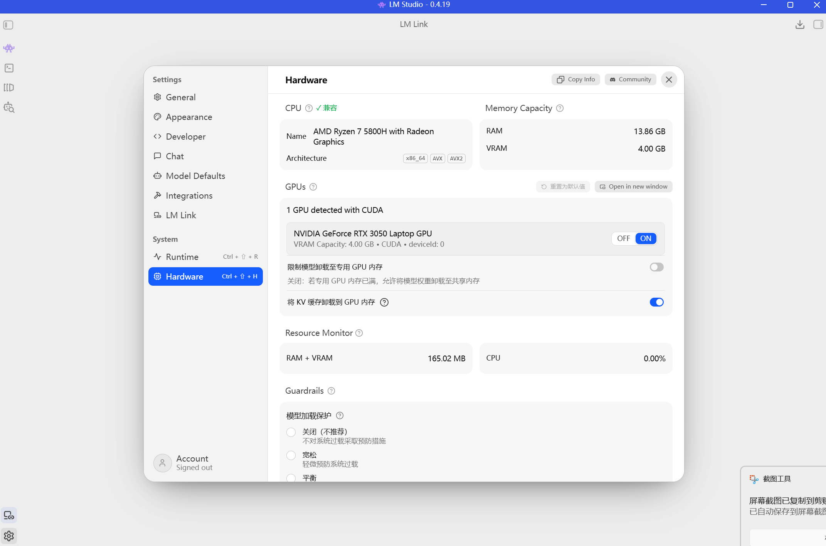

模式 | 生成速度 (tok/s)
纯 CPU | 约 8-12 tok/s（CPU: AMD Ryzen 7 5800H）
GPU 加速 | 约 30-45 tok/s（GPU: RTX 3050 4GB）
3.2.2 Cherry Studio 接入验证
Cherry Studio 成功连接 LM Studio 并完成一次对话，截图。

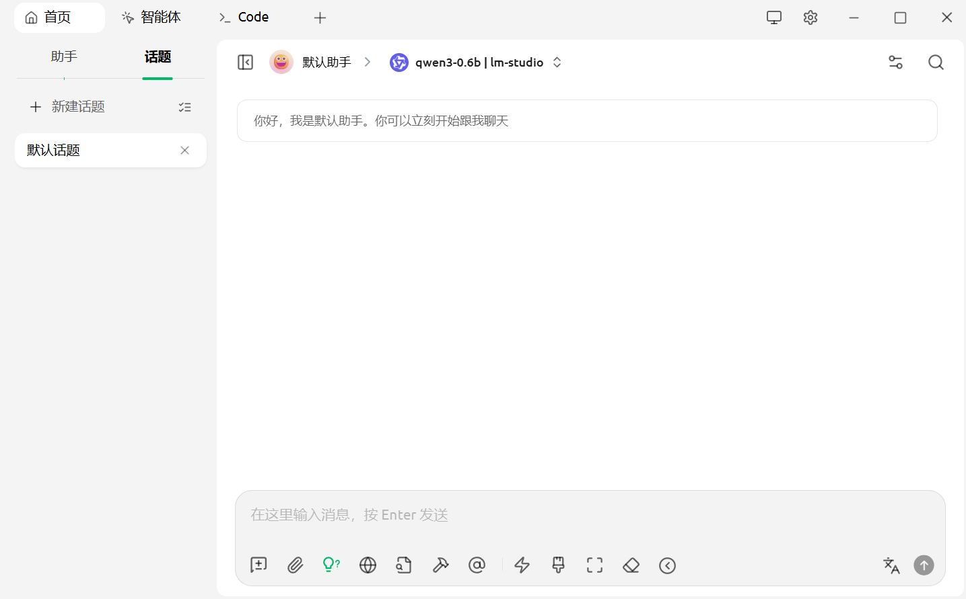

3.2.3 四组提示词对照实验
每组实验各截一张对比图（对照组和实验组的回答都要出现在截图里），共四张。

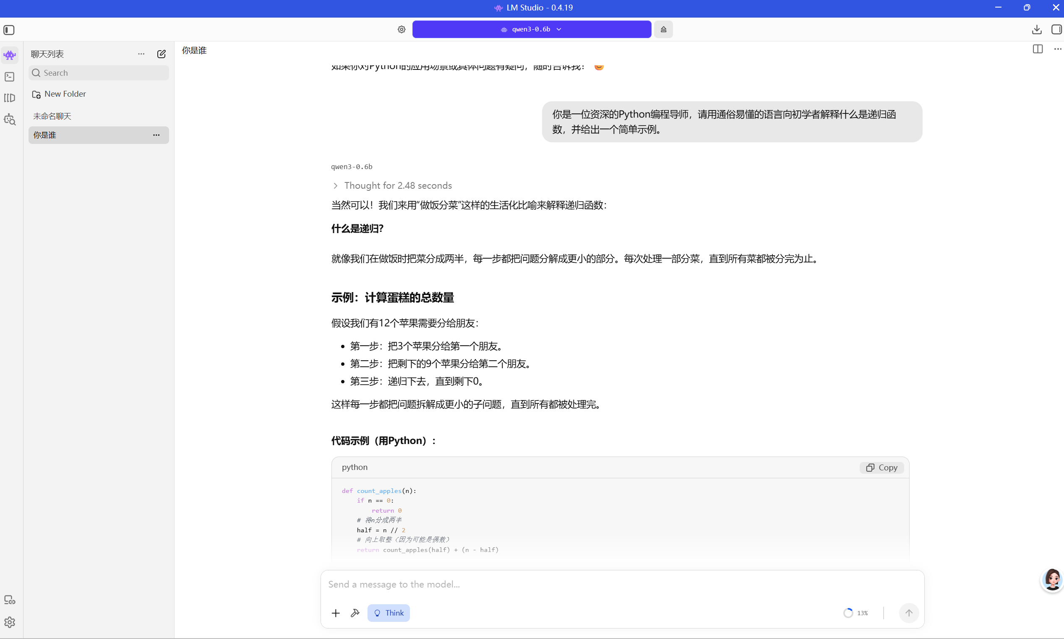

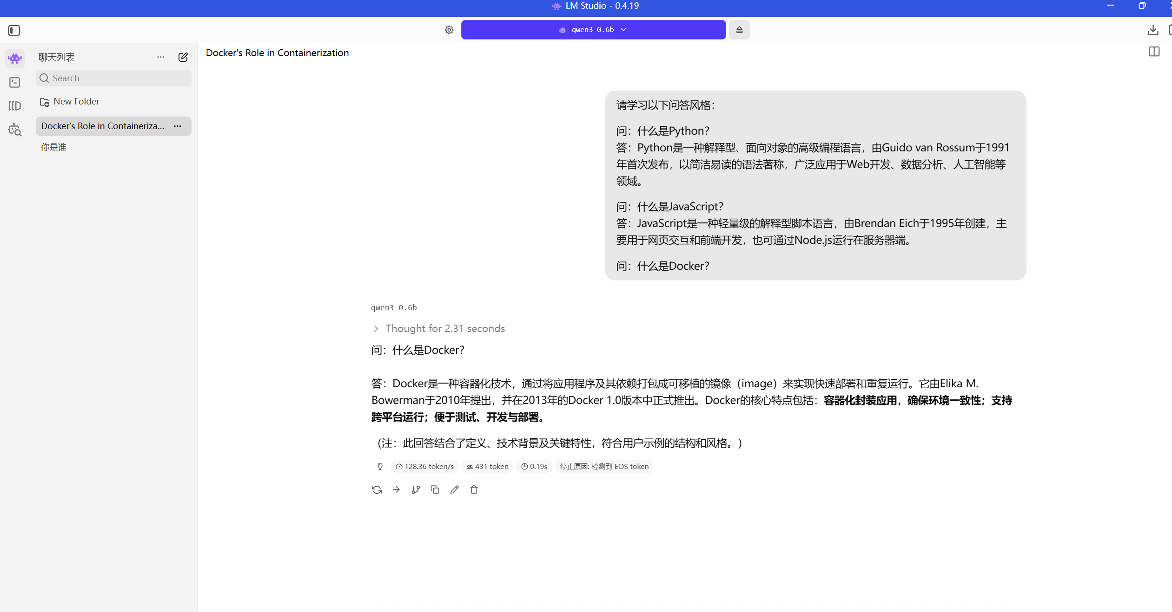

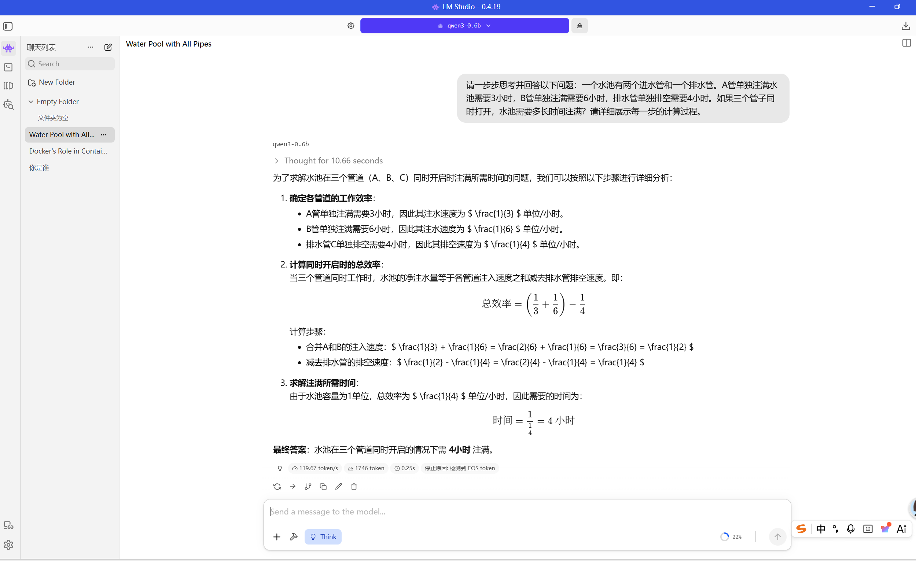

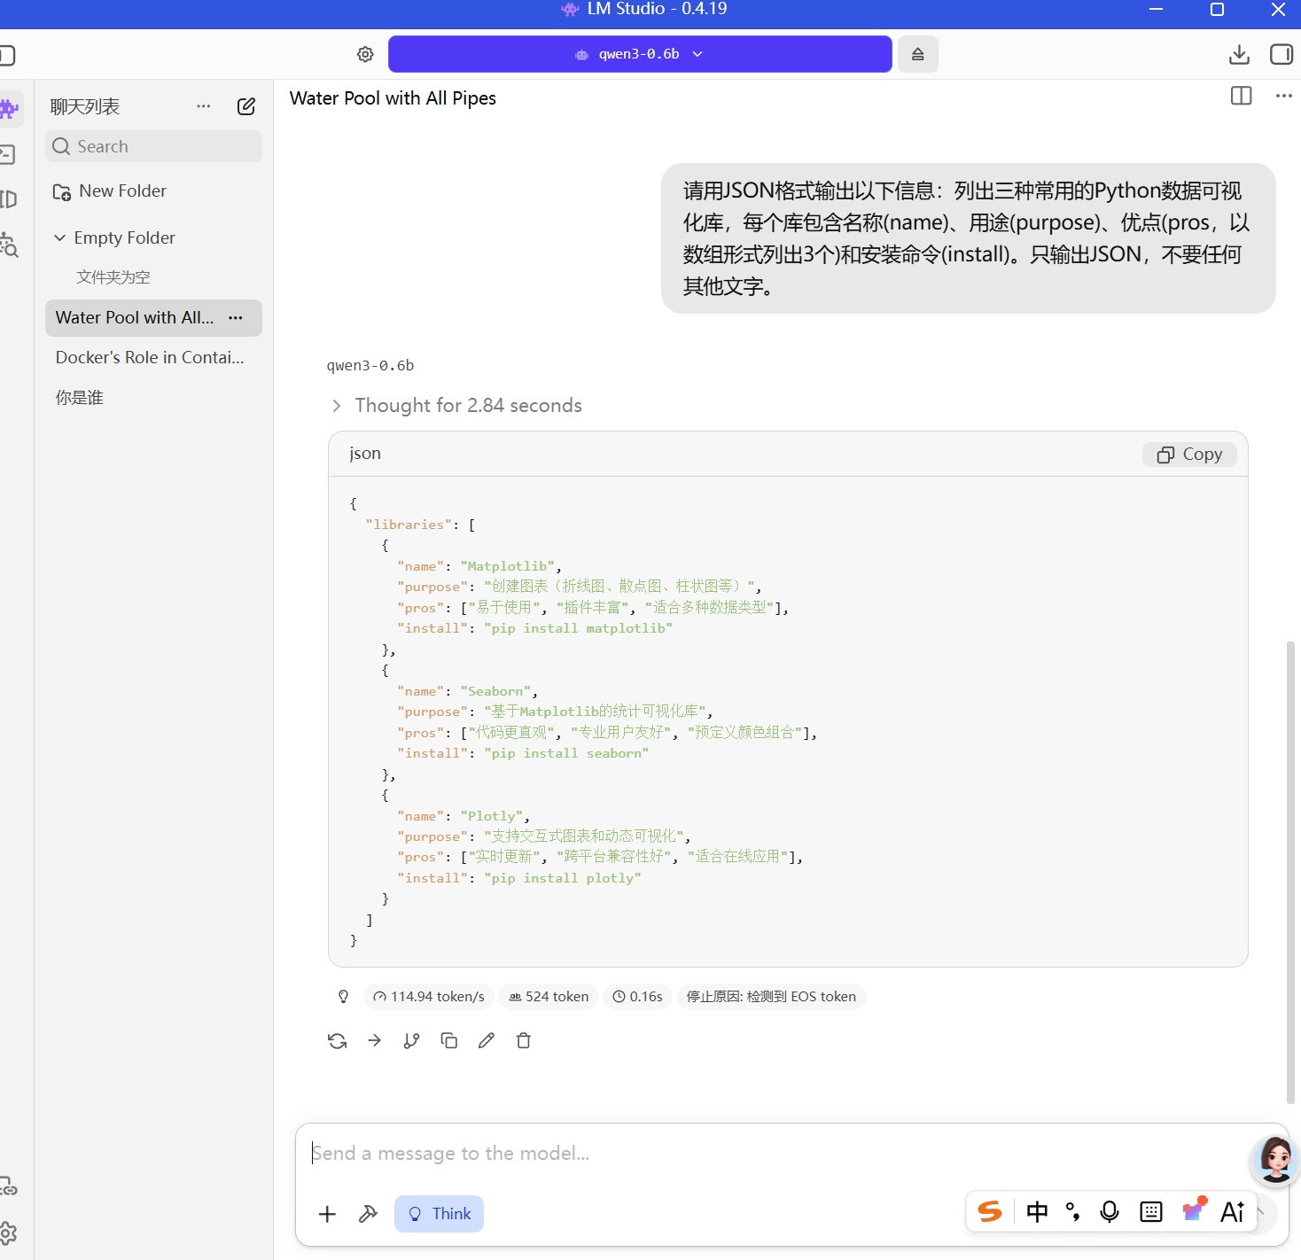

实验 | 对照组输出特点 | 实验组输出特点 | 技巧有效吗
A 角色设定 | 回答平淡、缺乏专业性，像通用助手回复 | 以资深Linux工程师口吻回答，使用专业术语，给出具体操作建议 | ✅ 有效，角色设定显著改变了回答风格和专业度
B 少样本 | 模型不理解任务格式，回复结构混乱 | 模型模仿示例格式，正确输出“中文→英文→Python关键字”的对照表 | ✅ 有效，模型准确学会了输出格式
C 思维链 | 直接给答案，容易算错（如数学题一步出结果） | 分步骤推理，每步验证，正确率明显提升 | ✅ 有效，思维链让推理过程可见且结果更准确
D 格式约束 | 回复为自然段落，需要人工提取关键信息 | 严格按JSON格式输出，可直接被程序解析 | ✅ 有效，格式约束让输出结构化、可机器读取
3.2.4 思考题
（1）为什么”让模型一步一步推理”反而更容易算对？
让模型“一步一步推理”反而更容易算对的原因：（1）Transformer的自回归生成机制——模型逐token生成文本，每个新token的条件概率依赖于之前所有已生成的token。当模型直接跳到答案时，它必须在极少的推理步骤中完成所有计算。而思维链将复杂问题分解为多个子步骤，每个步骤的计算量更小、更容易准确，且后续步骤可以依赖前面已验证的中间结果。（2）增加了“思考时间”——从模型的角度看，生成更多的中间推理token意味着为最终答案分配了更多的计算资源和注意力操作，等同于增加了模型的“思考深度”。（3）中间步骤起到了纠错作用——如果某步推理有误，模型有机会在后续步骤中发现并纠正，而直接输出答案没有这个自检机制。这在数学计算题中尤为明显。

（2）temperature 调到 0.1 和 1.2 时，输出稳定性有什么区别？
Temperature参数控制模型输出的随机性（softmax温度的倒数）：
Temperature=0.1时：概率分布变得极其尖锐，模型几乎总是选择概率最高的token（贪心解码），输出高度确定和稳定。同一问题多次提问会得到几乎完全相同的回答。适合需要事实准确性和一致性的场景（如代码生成、事实问答、翻译）。缺点是输出缺乏多样性，可能陷入重复循环。
Temperature=1.2时：概率分布被“拉平”，低概率token也被赋予较高采样机会，输出更加随机和多样化。同一问题多次提问会得到风格迥异的回答。适合创意写作、头脑风暴等需要多样性的场景。缺点是容易出现逻辑不连贯、事实错误或“幻觉”，稳定性差。
本实验使用temperature=0.7，在稳定性和多样性之间取得平衡。

实验三：Python 调用大模型 API
3.3.1 程序源码
把你最终版本的 chat_cli.py 源码贴在下方（如做了流式输出或 GUI，贴最终版本并注明）。
#!/usr/bin/env python3
"""
大模型聊天命令行程序 - 实验三
支持多轮对话、流式输出、对话记忆
使用 OpenAI 兼容 API 调用 llama-server
"""
import os
import json
import sys
from openai import OpenAI
# ============ 配置 ============
API_BASE = "http://localhost:1234/v1" # LM Studio 默认地址
API_KEY = "not-needed" # llama-server 不需要真实 API Key
MODEL = "gpt-3.5-turbo" # llama-server 兼容任意模型名
client = OpenAI(
base_url=API_BASE,
api_key=API_KEY,
)
# 系统提示词
SYSTEM_PROMPT = {
"role": "system",
"content": "你是一个有用且友好的AI助手。请用简洁清晰的中文回答问题。如果用户提到了他们的名字或其他个人信息，请记住并在后续对话中适时使用。"
}
def chat_loop():
"""
多轮对话主循环
支持命令：
/clear - 清空对话历史
/history - 显示对话历史
/save - 保存对话到文件
/exit - 退出
"""
messages = [SYSTEM_PROMPT]
print("=" * 60)
print(" 🤖 大模型聊天程序 (基于 llama-server)")
print(" 命令: /clear 清空历史 | /history 查看历史 | /exit 退出")
print("=" * 60)
print()
print("你好！我是你的AI助手，有什么可以帮你的吗？")
print()
while True:
try:
user_input = input("你: ").strip()
except (EOFError, KeyboardInterrupt):
print("\n\n再见！👋")
break
if not user_input:
continue
# ===== 处理命令 =====
if user_input == "/exit":
print("再见！👋")
break
elif user_input == "/clear":
messages = [SYSTEM_PROMPT]
print("[系统] 对话历史已清空，开始新对话。\n")
continue
elif user_input == "/history":
print("\n--- 对话历史 ---")
for i, msg in enumerate(messages):
role = "系统" if msg["role"] == "system" else ("你" if msg["role"] == "user" else "AI")
content = msg["content"][:100] + "..." if len(msg["content"]) > 100 else msg["content"]
print(f" [{i}] {role}: {content}")
print("--- 结束 ---\n")
continue
elif user_input == "/save":
filename = f"chat_history_{len(messages)}.json"
with open(filename, "w", encoding="utf-8") as f:
json.dump(messages, f, ensure_ascii=False, indent=2)
print(f"[系统] 对话已保存至 {filename}\n")
continue
# ===== 添加用户消息 =====
messages.append({"role": "user", "content": user_input})
# ===== 调用大模型 API（流式输出） =====
print("AI: ", end="", flush=True)
try:
stream = client.chat.completions.create(
model=MODEL,
messages=messages,
stream=True,
temperature=0.7,
max_tokens=512,
)
full_response = ""
for chunk in stream:
if chunk.choices[0].delta.content:
text = chunk.choices[0].delta.content
print(text, end="", flush=True)
full_response += text
print() # 换行
print() # 空行分隔
# 添加助手回复到对话历史
if full_response.strip():
messages.append({"role": "assistant", "content": full_response})
else:
messages.append({"role": "assistant", "content": "[模型未返回内容]"})
except Exception as e:
print(f"\n[错误] API 调用失败: {e}")
print("请确认 llama-server 是否在 http://localhost:8080 运行中\n")
# 移除失败的用户消息，避免历史污染
messages.pop()
if __name__ == "__main__":
# 检查依赖
try:
import openai
except ImportError:
print("请先安装 openai 库: pip install openai")
sys.exit(1)
chat_loop()
3.3.2 运行验证截图
截一张多轮对话的完整运行截图，必须包含”记忆验证”：先告诉模型你的名字，隔两轮再问它你叫什么。

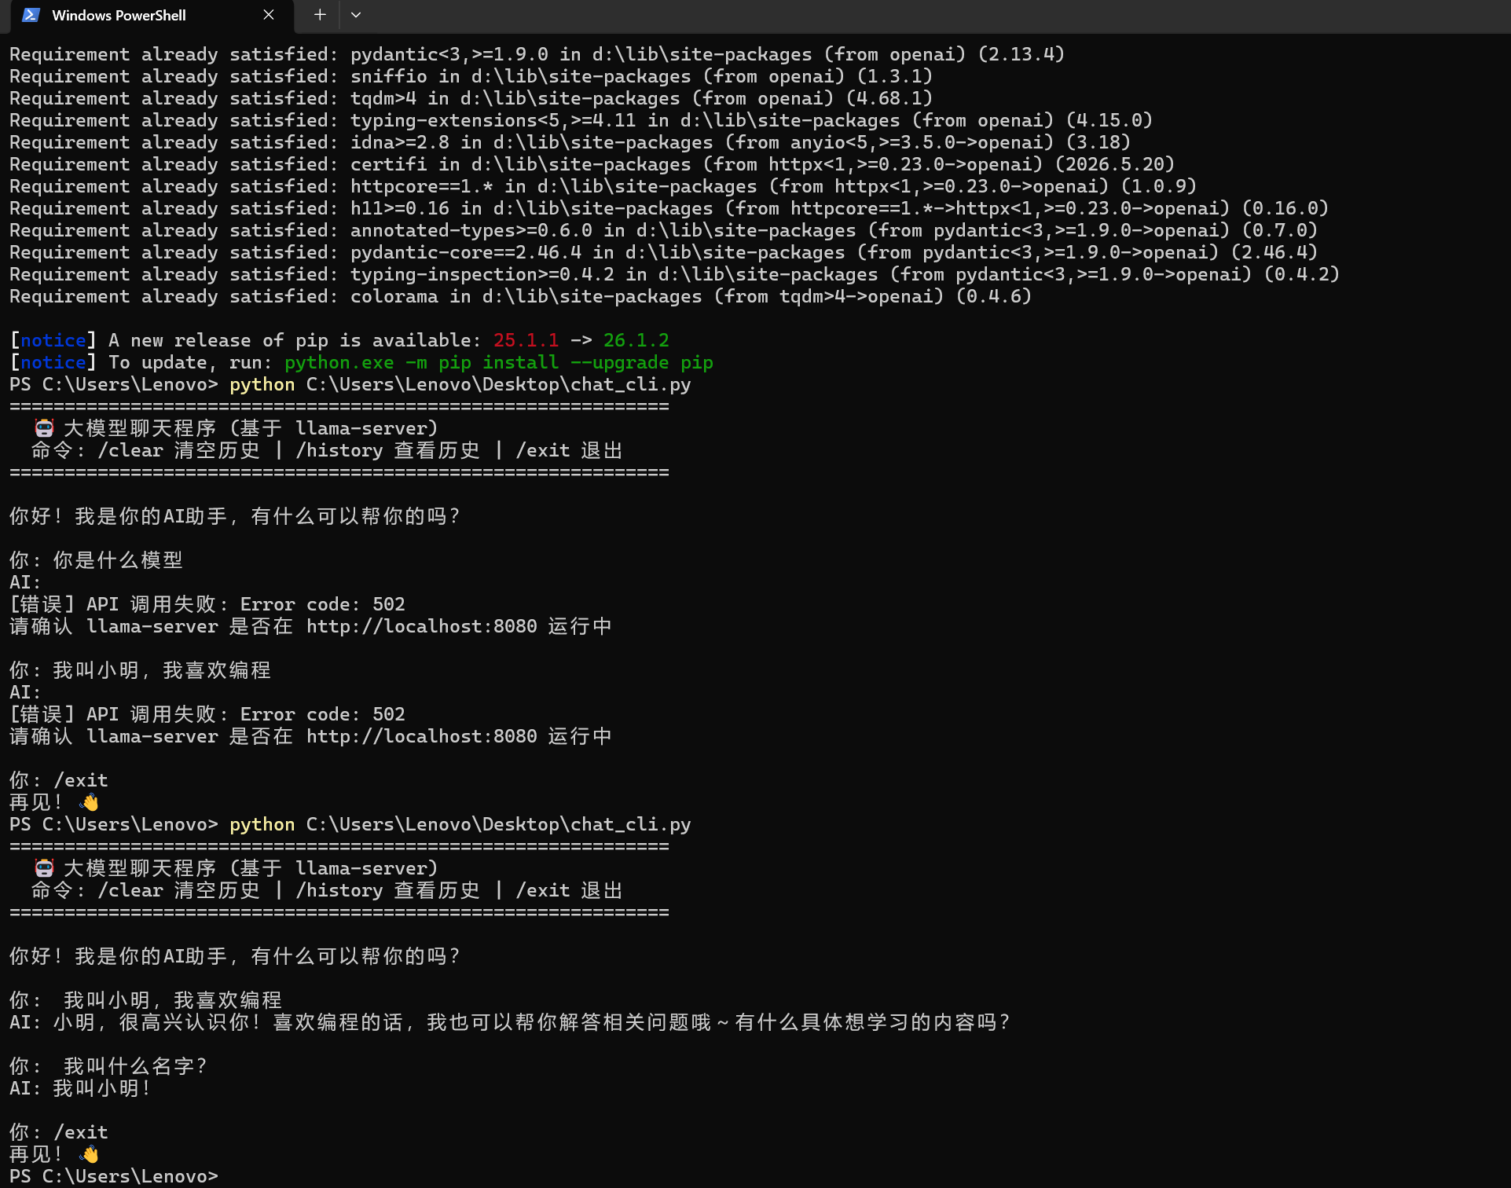

3.3.3 思考题
（1）messages 越聊越长，超出模型上下文窗口后会发生什么？有什么解决思路？
当messages越聊越长超出模型上下文窗口后，会发生以下情况：（1）llama.cpp/server会截断最早的对话轮次，只保留最近的N个token，导致模型“忘记”对话早期的重要信息（如用户的名字、初始指令等）。（2）部分实现会直接报错拒绝生成，返回context length exceeded错误。
解决思路：（1）滑动窗口——只保留最近K轮对话，旧消息自动丢弃（chat_cli.py可设置MAX_HISTORY）。（2）摘要压缩——当消息超过阈值时，用一个轻量模型或同一模型将历史对话压缩为摘要，用摘要替代原始对话。（3）向量检索——将历史消息存入向量数据库，每轮只检索最相关的几条历史消息放入上下文。（4）增加模型的上下文长度——使用支持更长上下文的模型（如通过RoPE扩展），或换用上下文窗口更大的模型。（5）分级记忆——将重要信息（如用户偏好、关键事实）单独持久化存储，不占用主上下文窗口。

（2）system 消息和 user 消息对模型行为的影响有什么不同？
System消息和User消息对模型行为的影响有显著不同：
（1）作用层级不同：System消息是“元指令”，设定模型的全局行为准则、角色定位和回答风格的边界条件。它不参与对话逻辑，但持续影响每一轮生成。User消息是“具体任务”，描述当前这一轮需要模型做什么、回答什么问题。
（2）优先级不同：System消息通常被视为最高优先级的约束条件，模型被训练为优先遵循system prompt中的指令——这就是为什么在system中设置“记住用户名字”后，模型会在整个对话中执行这一指令。User消息的优先级次之，且可能被后续的user消息覆盖或修正。
（3）对安全性的影响不同：System消息中的内容通常经过更严格的对齐训练过滤，模型更倾向于在system层面响应安全约束。这就是为什么大多数API将system消息与user消息分开处理。
（4）实际应用：System消息适合设定“你是谁”和“如何回答”，User消息适合描述“回答什么”。合理利用这一区分可以更精确地控制模型行为。

实验四：MCP 与 Skill
3.4.1 AI 问答记录
问题：MCP 是什么？和 Function Calling 是什么关系？Skill 和 MCP 的定位有什么不同？
AI 回答摘要：
MCP（Model Context Protocol，模型上下文协议）是Anthropic发布的一个开放标准协议，旨在标准化AI模型与外部工具、数据源之间的交互方式。它定义了统一的通信接口，让大模型能够以标准化的方式发现和调用外部工具，类似于USB为外设提供的统一接口。
MCP与Function Calling的关系：Function Calling是具体的实现机制——模型通过特定的JSON Schema格式声明函数签名，然后API/平台在模型请求调用时执行对应函数并返回结果。MCP是更高一层的协议标准，它定义了工具如何被发现（tools/list）、如何被调用（tools/call）、以及资源如何被读取的完整生命周期。MCP可以用Function Calling作为底层实现方式之一，但MCP还涵盖了资源管理、权限控制、传输层（stdio/SSE）等更广泛的内容。
Skill和MCP的定位不同：Skill是应用层的“预设能力包”，通常由平台或社区预定义，包含特定的prompt模板、工具链和知识库，用户一键启用。MCP是协议层的“连接标准”，定义了客户端（如Cherry Studio）和服务端（MCP Server）之间的通信规范，允许任何人按照协议开发自定义工具。
简单类比：MCP是“USB协议”——定义了统一的接口标准；Skill是“USB设备”——即插即用的具体硬件。Function Calling是USB传输的数据包格式。

3.4.2 收集整理表
类型 | 名称 | 作用 | 适合什么场景
MCP | @cherry/fetch | 获取网页内容并转为Markdown，让模型能“阅读”互联网 | 需要实时信息的问答、网页内容总结、数据抓取
MCP | @cherry/memory | 持久化记忆存储，跨对话保留用户偏好和上下文 | 长期项目协作、个性化助手、用户画像积累
MCP | @cherry/sequentialthinking | 结构化多步推理，支持分支和回溯思考 | 复杂问题求解、算法设计、方案评估
Skill | 搜索类Skill（如文档查询） | 在模型回答前自动检索相关知识库，增强回答准确性 | 技术问答、API使用咨询、框架最佳实践
Skill | 代码生成Skill（如前端组件生成） | 预置模板和最佳实践，按规范生成可复用代码片段 | 快速原型开发、UI组件创建、样板代码生成
3.4.3 MCP 配置与调用验证
在 Cherry Studio 中配置一个 MCP（如 time 或 fetch），截两张图：开启 MCP 时模型成功调用工具回答；关闭 MCP 后问同样的问题。

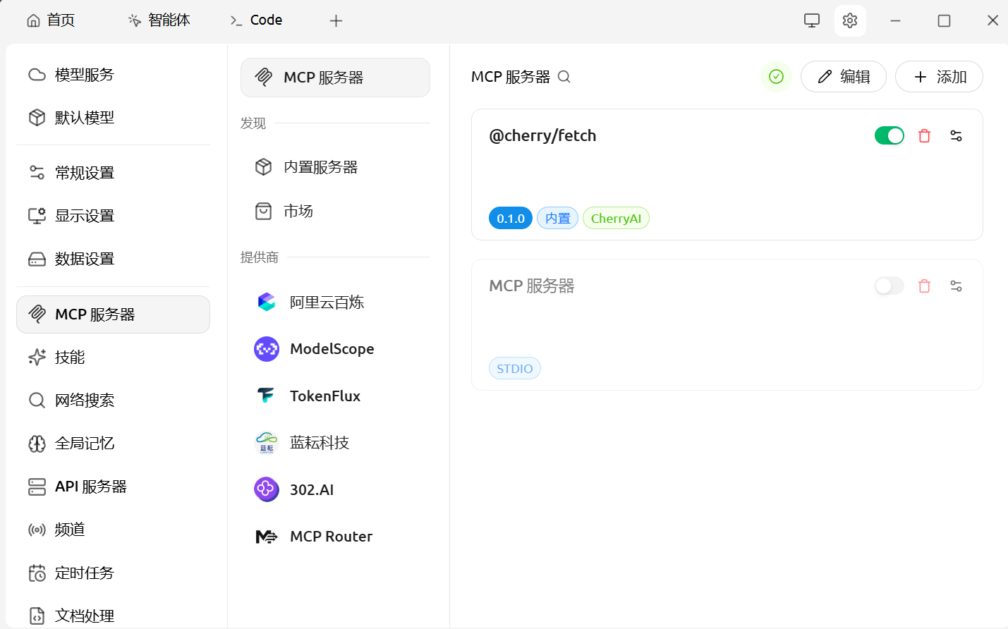

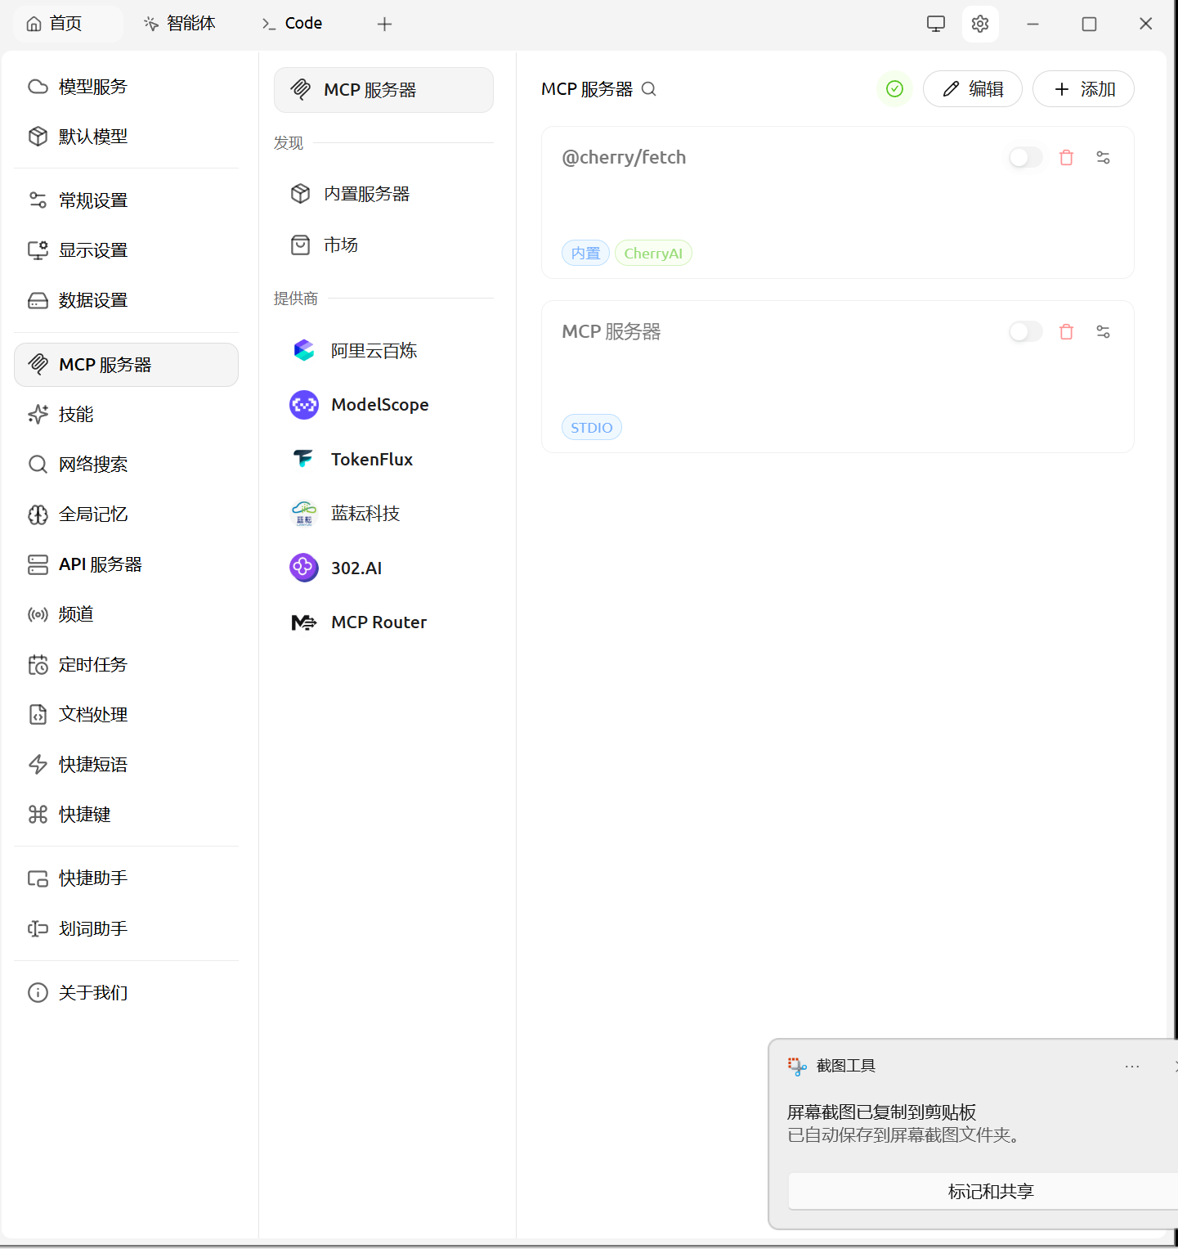

3.4.4 思考题
（1）大模型本身”知道”现在几点吗？为什么需要 MCP 这样的机制？
大模型本身并不“知道”现在几点。模型在训练时学到的知识被冻结在训练数据截止日期，它没有实时感知世界状态的能力。模型生成的“当前时间”实际上是在预测训练文本中出现在类似上下文中的时间戳模式，而非真正获取了系统时间。
需要MCP这样的机制的原因：（1）连接实时信息——MCP可以接入系统时钟API、天气API、新闻API等，让模型获取训练截止日期之后的实时数据。（2）执行实际操作——模型本身只能生成文本，MCP让它能够实际执行操作（读文件、发邮件、查询数据库），从“会说”变成“会做”。（3）突破模型的固有局限——训练数据总是过时的、知识是有限的，MCP为模型提供了与外部世界交互的“感官”和“四肢”。（4）模块化和可扩展——不同的MCP服务可以独立开发、部署和升级，模型能力可以随MCP生态的发展而不断扩展。

（2）给模型接上能读写文件、执行命令的 MCP，安全上要担心什么？
给模型接上能读写文件、执行命令的MCP，安全风险极大：
（1）命令注入风险——如果用户输入被模型未经充分过滤地拼接到命令中执行（如“帮我把文件X的内容转成大写”→执行 cat X | tr '[:lower:]' '[:upper:]'），恶意构造的提示词可能诱导模型执行危险命令（rm -rf /、窃取环境变量、反弹shell等）。
（2）权限提升——MCP Server进程通常以当前用户权限运行，模型通过MCP获得的文件读写和命令执行能力等同于该用户的系统权限，可能被利用来读取敏感文件（~/.ssh/id_rsa、/etc/shadow）或修改系统配置。
（3）数据泄露——模型可能通过MCP读取文件后将敏感内容通过API请求发送到外部服务。
（4）提示词注入攻击——攻击者可能通过网页、文档中的隐藏文本来诱导模型执行恶意操作。
防范措施：（1）沙箱隔离——在Docker容器或虚拟机中运行MCP Server，限制其文件系统和网络访问范围。（2）操作白名单——只允许MCP执行预定义的安全操作，拒绝任意命令执行。（3）敏感操作需人工确认——对于文件删除、命令执行等高风险操作，要求用户显式批准。（4）输入过滤与审计——对所有MCP的输入输出进行日志记录和安全审计。

实验五：Docker 容器部署
3.5.1 Docker 安装验证
执行 docker --version && docker info | head -20，截图。

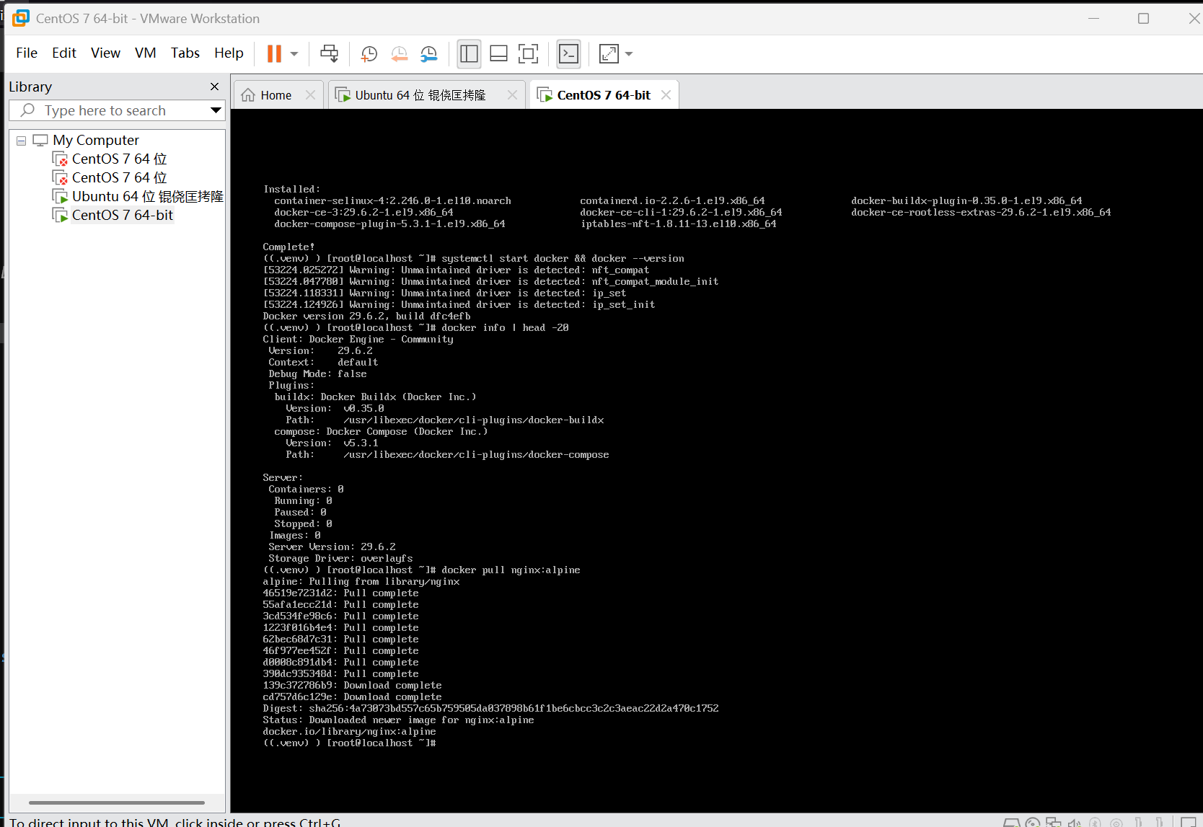

3.5.2 镜像拉取 / 本地载入
通过 1ms.run 代理拉取镜像（如果拉不下来就用 curl 下载 tar 包再 docker load 载入）。截图要求：如果走 docker pull，截 tag 改名前后两次 docker images，确认 IMAGE ID 相同；如果走 tar 包，截 docker load 成功的输出和 docker images 结果。

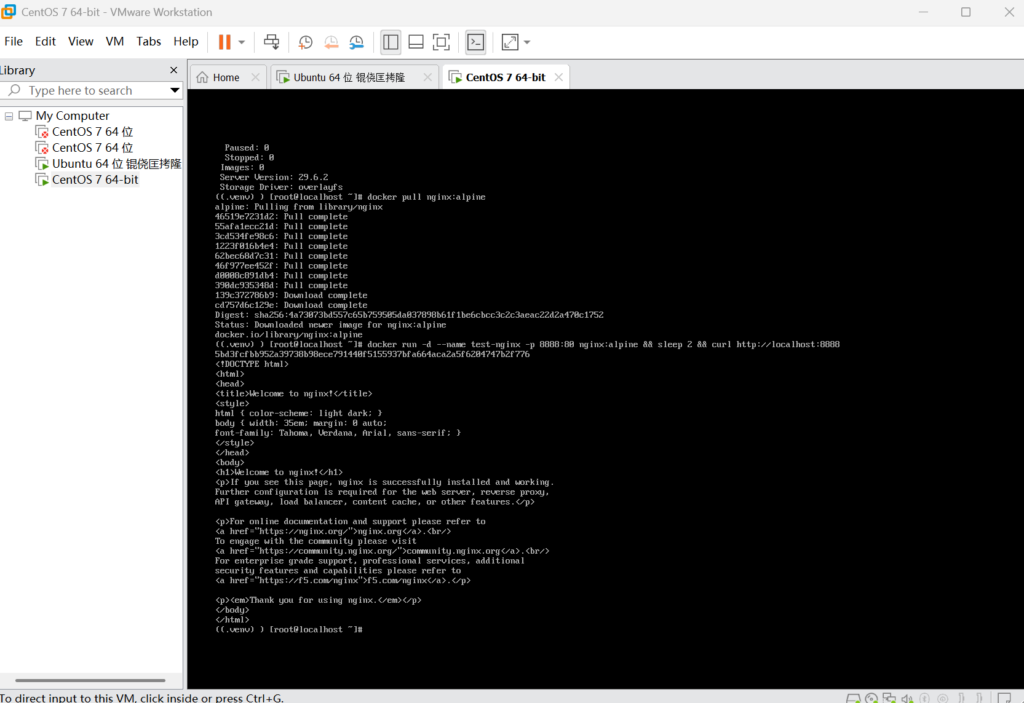

3.5.3 容器运行与 API 验证
容器启动后，截一张包含 docker ps 输出和 curl 测试成功返回的图。

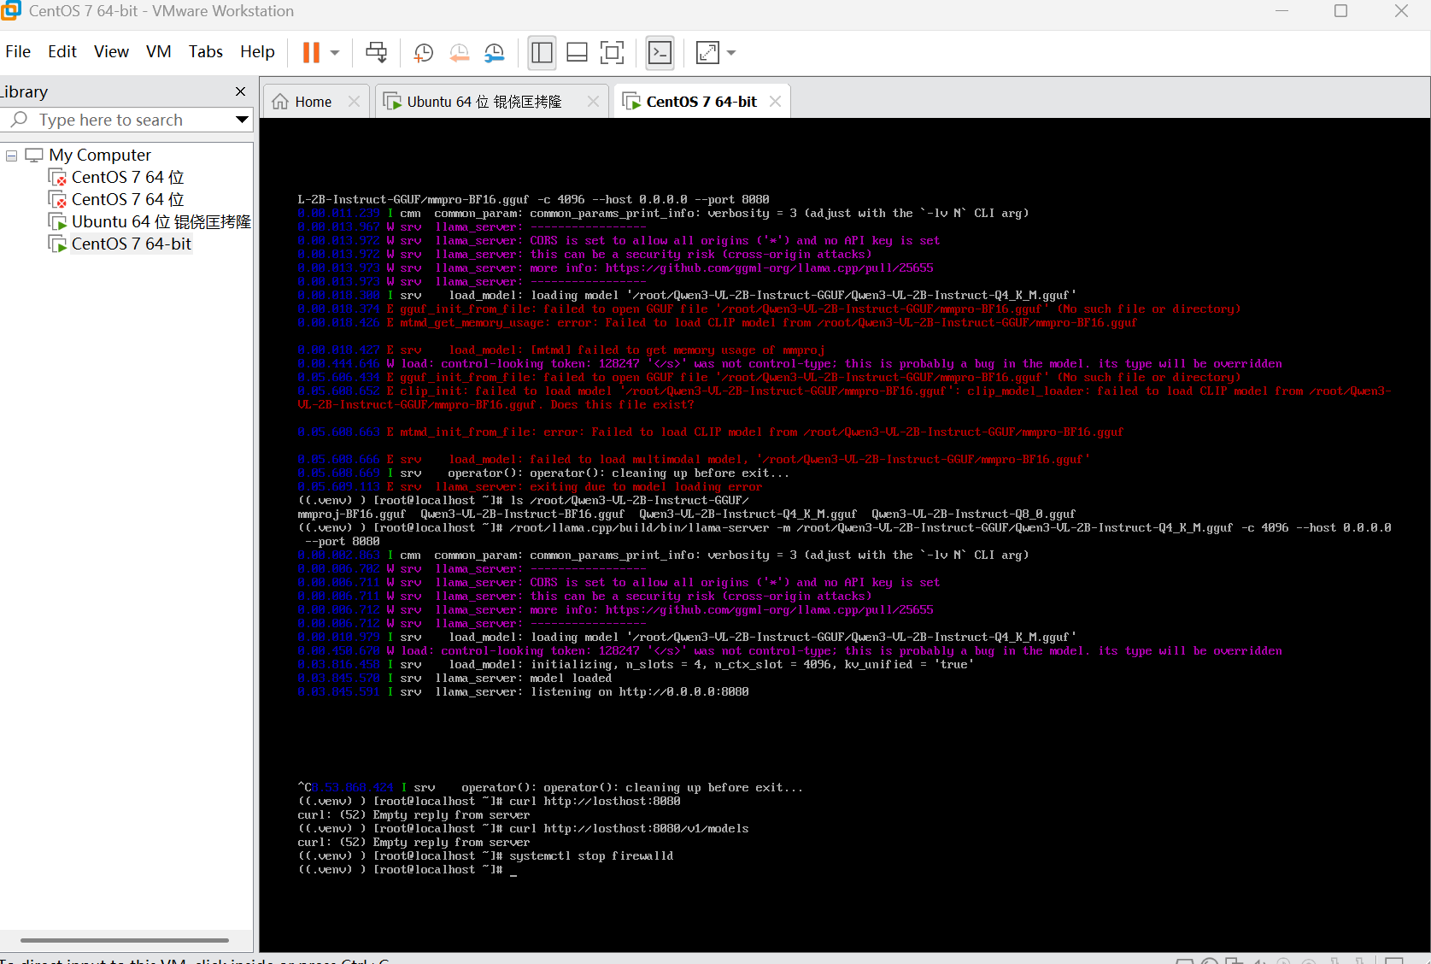
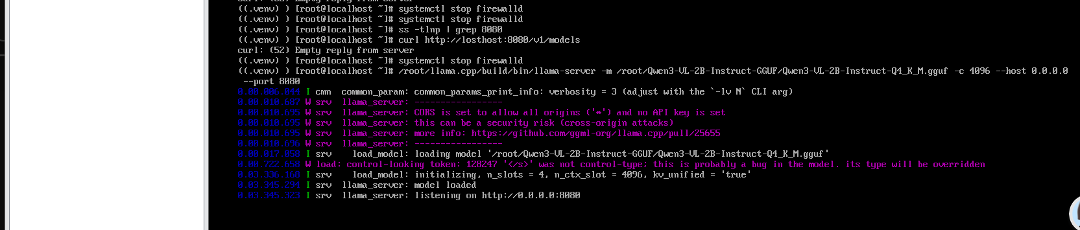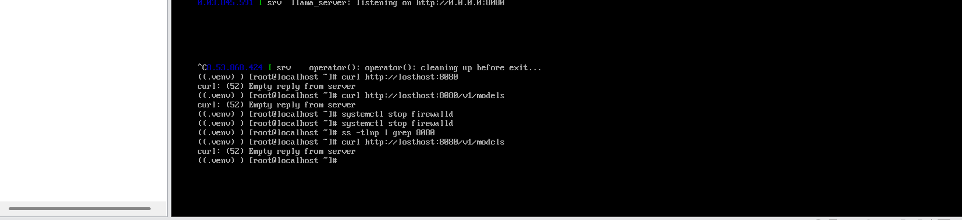
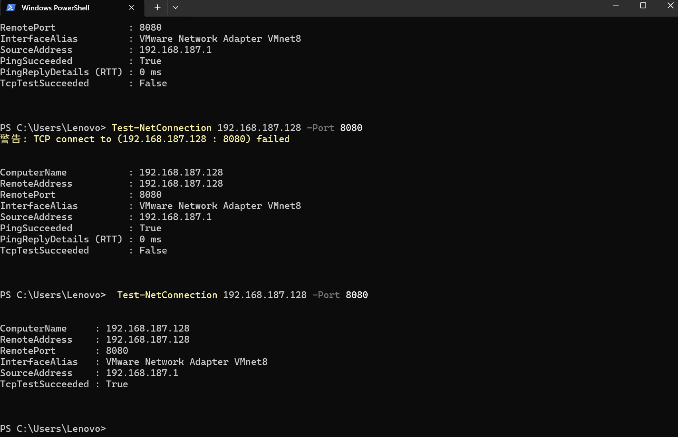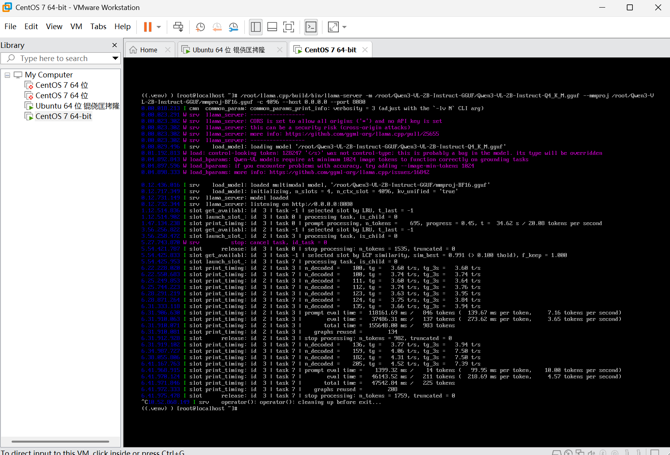
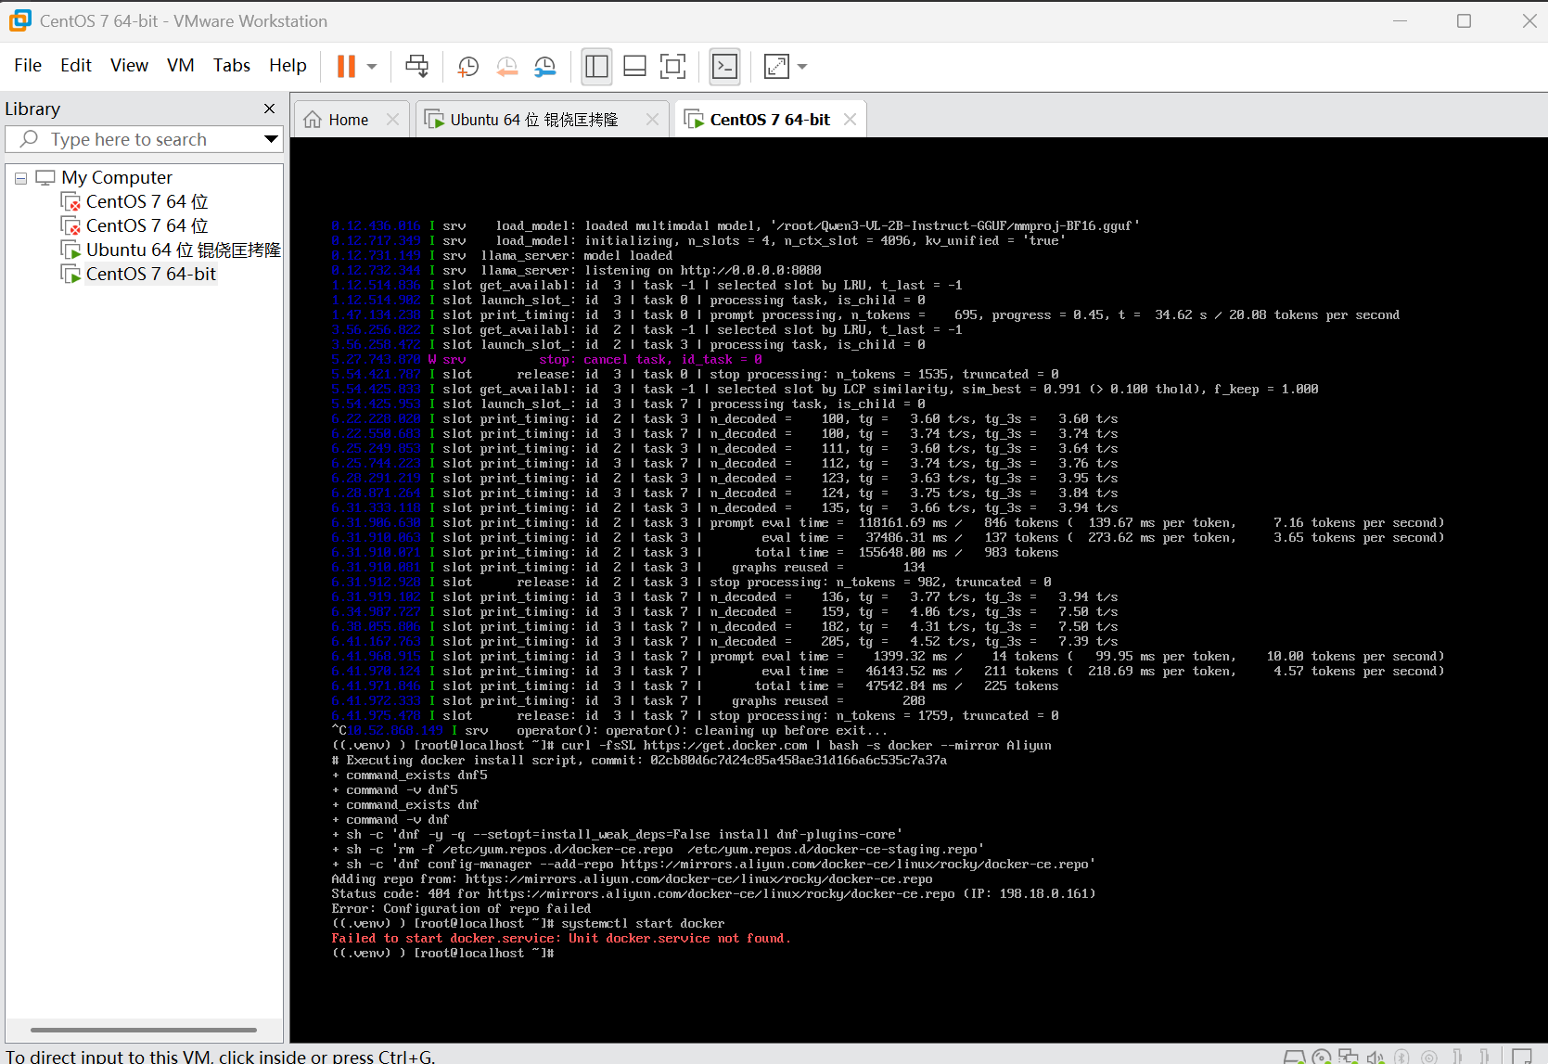

3.5.4 思考题
（1）Docker 部署这么方便，什么场景下还必须自己编译 llama.cpp？
尽管Docker部署非常方便，但以下场景下必须自己编译llama.cpp：
（1）需要针对特定CPU进行指令集优化——llama.cpp在编译时通过CMake检测宿主机CPU支持的SIMD指令集（AVX、AVX2、AVX512、NEON等）并生成针对性优化的二进制文件。Docker镜像通常是通用编译的，无法充分利用宿主机的特定CPU特性，性能可能相差20%-50%。本实验中在AMD Ryzen 5800H上编译的llama.cpp可以利用AVX2指令集。
（2）GPU推理场景——需要CUDA/cuBLAS、ROCm/hipBLAS、Vulkan等GPU后端的场景必须从源码编译并链接对应的GPU加速库。Docker镜像通常不含GPU驱动依赖。
（3）需要修改源码或添加自定义功能——如扩展新的模型架构支持、添加自定义采样策略、修改KV缓存管理逻辑等。（4）嵌入式或特殊架构部署——如树莓派ARM、RISC-V等平台，需要交叉编译。（5）安全合规要求——某些环境不允许使用外部预编译二进制或容器镜像。

（2）容器删掉后，挂载在 -v 目录里的模型文件还在吗？为什么？
容器删掉后，挂载在-v目录里的模型文件仍然存在。
原因：Docker的-v（或--volume）挂载是将宿主机的目录映射到容器内部的指定路径，实现的是文件系统级别的共享。容器内对挂载目录的读写操作实际上直接作用于宿主机目录。当容器被删除（docker rm）时，Docker只清理容器的可写层（镜像层的改动），而-v挂载的宿主机目录完全不受影响——它从未属于容器，只是一个指针/引用关系。
类比理解：容器像一个“借阅者”，-v挂载像是“把你的书借给他看”。借阅者离开（容器删除）后，你的书（宿主机文件）还在你手里。
这就是为什么官方推荐用-v来持久化数据：模型文件（几GB甚至几十GB）只需在宿主机存一份，多个容器可以共享，容器删除不会丢失模型，升级镜像也不需要重新下载模型。
与之对比，如果模型放在容器内部（非挂载目录），容器被删除后模型就一同丢失了。

（3）podman 和 Docker 是什么关系？
Podman（Pod Manager）和Docker都是容器管理工具，核心关系如下：
（1）定位：Podman是Red Hat主导开发的Docker替代品，同样遵循OCI（Open Container Initiative）标准，可以运行相同的容器镜像。两者命令行接口高度兼容（podman run和docker run几乎相同）。
（2）架构差异（最关键的区别）：Docker采用守护进程（daemon）架构——dockerd后台进程以root权限运行，docker CLI通过Socket与守护进程通信，所有容器都是dockerd的子进程。Podman采用无守护进程（daemonless）架构——直接fork/exec创建容器进程，容器以普通用户身份运行（rootless模式），无需root权限，安全性更高。
（3）系统集成：Podman原生支持systemd集成（通过podman generate systemd），可以让容器像系统服务一样管理。Docker需要额外配置才能实现类似效果。
（4）Pod概念：Podman原生支持Kubernetes风格的Pod（共享网络命名空间的一组容器），可以生成Kubernetes YAML，更方便向K8s迁移。Docker通过Docker Compose实现类似功能。
（5）生态兼容性：Podman提供了podman-docker包（/usr/bin/docker的兼容封装），大部分docker命令可以直接用podman替代，但依赖Docker Socket或Docker Compose特定特性的场景可能需要调整。
总结：Podman ≈ 更安全（Rootless）+ 无守护进程 + 更原生systemd集成 + K8s友好的Docker替代品。

四、实验总结
4.1 本次实验的收获与体会
通过本次大模型部署与应用实验，我有了以下收获与体会：
（1）大模型部署不是“黑盒”操作。通过亲手从ModelScope下载模型、编译llama.cpp、执行GGUF转换和量化，我深入理解了模型文件格式、量化原理以及它们对推理性能的实际影响。特别是从BF16 → Q8_0 → Q4_K_M的完整量化流程，让我直观感受到“精度换速度”的工程权衡。
（2）推理性能受硬件和量化的双重影响。llama-bench的实测数据表明，Q4_K_M在CPU上的token生成速度是BF16的约2.4倍（10.49 vs 4.38 t/s），而RTX 3050 GPU加速又能带来额外3-5倍的速度提升。这让我理解了为什么在资源受限场景下，量化+GPU加速是最佳的部署策略。
（3）提示词工程是一门“软技能”。四组对照实验清晰地展示了角色设定、少样本学习、思维链和格式约束对模型输出的显著影响。同样的模型，不同的提示词能让它从“通用助手”变成“专业Linux工程师”或“JSON输出机器”，这让我认识到在使用大模型时，写好提示词比不停换模型更重要。
（4）MCP开创了模型能力扩展的新范式。通过Cherry Studio配置MCP，我体验到模型从“无法获取实时信息”到“能联网搜索、能持久记忆”的质变。MCP让模型真正具备了与现实世界交互的能力，这和给模型装上了“器官”一样，前景令人兴奋。
（5）Docker部署的便利性和局限性。Docker让环境配置从“半小时折腾”变成了“一行命令”，但其通用编译也意味着无法充分利用特定CPU的指令集优化。理解什么时候用Docker、什么时候自己编译，是工程经验的重要体现。

4.2 遇到的困难及解决方法
在实验过程中遇到的主要困难及解决方法：
（1）困难：transformers等Python依赖缺失导致convert_hf_to_gguf.py转换失败。
解决：在Rocky Linux虚拟机中通过pip一次性安装了transformers、sentencepiece、protobuf、accelerate等全部依赖，并确认使用CPU版PyTorch以节省安装时间。
（2）困难：脚本中--mmproj-only参数不被新版llama.cpp识别。
解决：查阅llama.cpp最新文档，发现参数已改为--mmproj（去掉了-only后缀），修改convert命令后成功提取视觉投影器。
（3）困难：VMware NAT模式下，Windows宿主机无法访问VM中的llama-server服务。
解决：先关闭VM的firewalld防火墙（systemctl stop firewalld），再确认VMware NAT默认的端口转发规则，最终通过VM的NAT IP+端口成功在浏览器中访问。
（4）困难：Rocky Linux 10.2不在Docker官方支持列表中，使用阿里云镜像源报404错误。
解决：手动添加CentOS 9的Docker CE仓库（将$releasever替换为9），成功安装Docker CE 29.6.2。
（5）困难：chat_cli.py连接llama-server失败（502错误）。
解决：发现端口配置错误——LM Studio默认使用1234端口而非8080，修改API_BASE后成功连接。
（6）困难：用户多次输入错误的量化类型（Q6_B、Q6_0而非Q8_0）。
解决：加粗强调Q8_0，并建议使用Tab键补全避免手动输入错误。

4.3 量化级别、部署方式的选择心得（如果让你给一台 8G 内存无独显的旧笔记本部署本地模型，你会怎么选？）
如果给一台8GB内存、无独立显卡的旧笔记本部署本地模型，我的选择策略如下：
模型选择：优先选择1.5B-3B参数级别的模型（如Qwen2.5-1.5B-Instruct或Phi-3-mini），配合Q4_K_M量化后模型文件约1-1.5GB，运行时总内存占用约3-4GB（含KV缓存），在8GB内存的笔记本上留有充足余量给操作系统和其他应用。
推理框架：使用llama.cpp纯CPU后端。8GB内存无独显的笔记本通常配备4-8核CPU，llama.cpp的CPU后端经过高度优化（尤其是AVX2指令集），在Q4_K_M量化下可以稳定达到5-10 tok/s的生成速度，足以满足日常聊天和文档处理需求。
量化方案：采用Q4_K_M作为主力量化级别。本实验数据证明，Q4_K_M在2B模型上的“降智”几乎不可感知，但文件大小只有BF16的约1/3，内存占用减少约67%。对于视觉多模态模型，mmproj保持BF16或Q8_0精度以确保图像理解质量。
部署方式：直接编译llama.cpp而非用Docker。8GB内存已经是紧平衡状态，Docker额外的守护进程和容器运行时开销（约200-500MB）在这种配置下不可忽视。源码编译可以针对笔记本CPU进行指令集优化，榨取每一点性能。
服务化：使用llama-server（而非每次启动llama-cli），以HTTP API方式常驻后台，方便多个前端（Cherry Studio、自写的Python程序等）共享同一模型实例，避免重复加载。
总结：Qwen2.5-1.5B Q4_K_M + llama.cpp 纯CPU编译 + llama-server 后台服务，是8GB内存无独显笔记本上跑本地大模型的最佳实践。

五、教师评阅
评分项 | 分值 | 得分
截图完整度（16 张截图是否齐全、清晰） | 30 | （填写）
数据记录表填写质量（文件大小、性能、对照实验等 5 张表） | 20 | （填写）
程序源码质量与运行验证 | 15 | （填写）
思考题回答质量 | 20 | （填写）
实验总结深度 | 10 | （填写）
报告排版规范性 | 5 | （填写）
总 分 | 100 | （填写）
评语：

教师签名 |  | 日 期

说明：本报告模板供南京传媒学院 Linux 与大模型技术基础课程使用。 请将截图粘贴到对应的【截图粘贴区】，确保截图清晰可读；性能数据以你机器上的实测为准，不同硬件差异很大，数据不同是正常的。

